CL95
Прибор для измерения содержания свободного хлора и температуры

Содержание:
- Начало работы стр. 2
- Установка стр. 3
- Настройка и эксплуатация стр. 6
- Техническое обслуживание стр. 16
- Как с нами связаться стр. 18

Начало работы

ВВЕДЕНИЕ
➲ Внимательно прочитайте настоящее руководство. Особое внимание обращайте на предупреждения и предостережения. Всегда соблюдайте правила техники безопасности, включая использование надлежащей рабочей одежды и средств для защиты глаз и лица.

ЧТО ВХОДИТ В КОМПЛЕКТ ПОСТАВКИ
Прибор CL95

ТЕХНИЧЕСКИЕ ХАРАКТЕРИСТИКИ
- РАЗМЕРЫ: 240 мм – 245 мм – 140 мм
- СТЕПЕНЬ ЗАЩИТЫ: IP65 С ЗАЩИТОЙ BNC-КОННЕКТОРА ЭЛЕКТРОДА pH
- ПЛОЩАДЬ СЕЧЕНИЯ КЛЕММ: 4 мм², или диаметр 2,4 мм
- ПИТАНИЕ: Стандартное 230В ± 10% 50-60 Гц; по заказу – 115В
- ПОТРЕБЛЯЕМАЯ МОЩНОСТЬ: 15Вт
- МАКСИМАЛЬНАЯ ПРОИЗВОДИТЕЛЬНОСТЬ ПО РЕЛЕ: 3A 250В перем. тока (с активной нагрузкой)
- РАБОЧАЯ ТЕМПЕРАТУРА 0…50 ° C
- ТЕМПЕРАТУРА ХРАНЕНИЯ -10…+70 °C
- КОМПЕНСАЦИЯ ТЕМПЕРАТУРНЫХ ВОЗДЕЙСТВИЙ: В РУЧНОМ/АВТОМАТИЧЕСКОМ РЕЖИМЕ 0..125 °C
- РЕГУЛИРОВКА ПО УСТАНОВОЧНОМУ ЗНАЧЕНИЮ: ВКЛ./ВЫКЛ.
- ПАУЗА / РАБОТА
- ПРОПОРЦИОНАЛЬНО СИЛЕ ТОКА
- Дистанционное управление повторением измерения: 0/4…20 мА с гальваническим разделением
- Полностью конфигурируемый для передачи значений измерений или регулировки
- Разрешение 255 точек
- Максимальная нагрузка 1 кОм
- ШКАЛА ИЗМЕРЕНИЙ ХЛОРА: 0…5,00 промилле или мг/л
- КОМПЕНСАЦИЯ ТЕМПЕРАТУРНЫХ ВОЗДЕЙСТВИЙ: В РУЧНОМ/АВТОМАТИЧЕСКОМ РЕЖИМЕ 0..125 °C
- РЕГУЛИРОВКА ПО УСТАНОВОЧНОМУ ЗНАЧЕНИЮ: ВКЛ./ВЫКЛ.
- ПАУЗА / РАБОТА
- ПРОПОРЦИОНАЛЬНО СИЛЕ ТОКА
- ПОВТОРНО ПЕРЕДАВАЕМЫЙ ВЫХОДНОЙ СИГНАЛ: 0/4…20 мА с гальваническим разделением
- Полностью конфигурируемый для передачи значений измерений или регулировки
- Разрешение 255 точек
- Максимальная нагрузка 1 кОм

ПРЕДУПРЕЖДЕНИЯ
Перед выполнением любых соединений на клеммной панели прибора убедиться в том, что кабели питания отсоединены от сети.

УСТАНОВКА

ОПИСАНИЕ КЛАВИШНОЙ ПАНЕЛИ
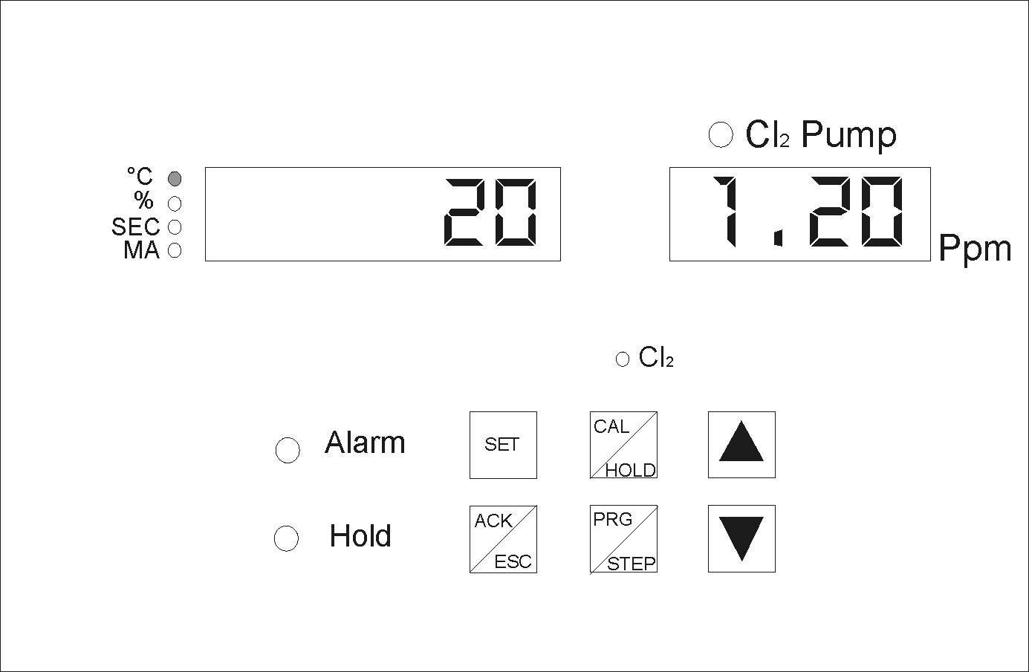
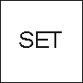 | Последовательный вывод на экран введенных установочных значений; если функция активирована, позволяет изменять ее значение. При использовании одновременно с клавишей MAN позволяет просматривать состояние установочных реле.
 | При нажатии на клавишу выводится надпись PrOG; при нажатии и удерживании клавиши в течение 5 секунд выполняется вход в режим программирования. Если клавиша заблокирована перемычкой на клеммной панели, при нажатии выводится надпись dIS.  В режиме программирования нажатием на данную клавишу выполняется пошаговый переход к следующей позиции.
 | Выполняет пошаговый переход к предыдущей позиции программирования. Если нажать и удерживать данную клавишу в течение 5 секунд, производится выход из режима программирования с сохранением данных в постоянной памяти.  Производит отключение аварийного реле, но если аварийное состояние не сбрасывается, соответствующий светодиодный индикатор перестает мигать и горит постоянно до тех пор, пока не устраняется причина сбоя. Сбрасывает сообщение об ошибке и вместо ошибочных данных восстанавливает значения, заданные по умолчанию.
 | Увеличивает значение, выводимое на экран на этапе программирования. Увеличивает значение, выводимое на экран клавишей SET.  Если температура задается в ручном режиме, при нажатии одновременно с клавишей ВНИЗ изменяет установленное значение.
 | Позволяет изменять значение температуры. Уменьшает значение, выводимое на экран на этапе программирования. Уменьшает значение, выводимое на экран клавишей SET.  Подключает ручной режим; при нажатии одновременно с клавишей SET позволяет запускать в ручном режиме реле управления насосов.
 | Позволяет выполнить вход в Меню калибровки.

ОПИСАНИЕ СВЕТОДИОДНЫХ ИНДИКАТОРОВ

Дисплей измерения температуры 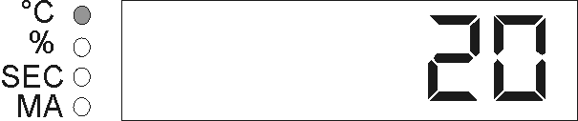

Дисплей измерения содержания хлора 

Двухцветный светодиодный индикатор 
Указывает состояние насоса подачи хлора.
- НЕ ГОРИТ = Насос pH отключен
- ЗЕЛЕНЫЙ = Установочное значение активировано, но насос временно отключен
- КРАСНЫЙ = Установочное значение активировано, и насос подключен
- МИГАЕТ КРАСНЫМ ЦВЕТОМ = Функция меню программирования значений подачи хлора.

Светодиодный индикатор красного цвета 
Указывает на наличие АВАРИЙНОГО состояния.
- МИГАЕТ КРАСНЫМ ЦВЕТОМ = При выявлении аварийного состояния подключается аварийное реле; для отключения мигания индикатора нажать на клавишу ACK.
- КРАСНЫЙ = Наличие аварийного состояния подтверждено клавишей ACK, но причины, его вызвавшие, еще не устранены; после устранения причины аварийный светодиодный индикатор потухает.
- НЕ ГОРИТ = Проблемы отсутствуют.

Светодиодный индикатор красного цвета 
Указывает на полное отключение функций прибора.
- КРАСНЫЙ = Когда индикатор горит, он указывает на временную блокировку функционирования насосов; выходы по току блокируются по последнему переданному значению.

Светодиодные индикаторы красного цвета
Указывают на состояние калибровки.
- Cl₂ = Прибор готов к автоматической калибровке значения хлора и ожидает ввода значения хлора, установленного по методу DPD (ДФД).


Светодиодные индикаторы красного цвета
Указывают единицы измерения
- °C = Цифровое значение, выведенное на экран, является значением температуры по Цельсию.
- % = Цифровое значение, выведенное на экран, является значением, выраженным в процентах.
- СЕК = Цифровое значение, выведенное на экран, является значением времени в секундах.
- mA = Цифровое значение, выведенное на экран, является значением тока в мА.

ОПИСАНИЕ ЭЛЕКТРИЧЕСКИХ СОЕДИНЕНИЙ
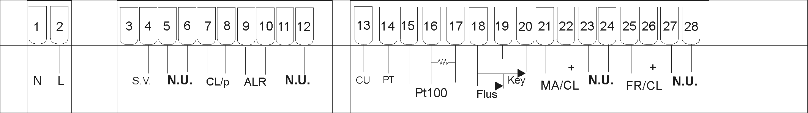
№ клеммы | Описание
1 | НЕЙТРАЛЬ
2 | ФАЗА
3 – 4 | РЕЛЕ E.V.
5 – 6 | НЕ ИСПОЛЬЗУЕТСЯ
7 – 8 | РЕЛЕ НАСОСА ПОДАЧИ ХЛОРА
9 – 10 | АВАРИЙНОЕ РЕЛЕ
11 – 12 | НЕ ИСПОЛЬЗУЕТСЯ
13 | МЕДНЫЙ ЭЛЕКТРОД
14 | ПЛАТИНОВЫЙ ЭЛЕКТРОД
15 | ВХОД PT100
16 | ВХОД PT100
17 | ВХОД PT100
18 – 19 | ВХОД СИГНАЛА ПОТОКА
19 – 20 | ВХОД СИГНАЛА КЛАВИШИ
21 | ВЫХОД ПО ТОКУ, ПРОПОРЦ. CL – ОТРИЦ. ПОЛЮС
22 | ВЫХОД ПО ТОКУ, ПРОПОРЦ. CL – ПОЛОЖ. ПОЛЮС
23 | НЕ ИСПОЛЬЗУЕТСЯ
24 | НЕ ИСПОЛЬЗУЕТСЯ
25 | ВЫХОД ПО ЧАСТОТЕ, ПРОП. CL – ОТРИЦ. ПОЛЮС
26 | ВЫХОД ПО ЧАСТОТЕ, ПРОП. CL – ПОЛОЖ. ПОЛЮС
27 | НЕ ИСПОЛЬЗУЕТСЯ
28 | НЕ ИСПОЛЬЗУЕТСЯ
ПРИМЕЧАНИЕ:
ПРИ УСТАНОВКЕ ПЕРЕМЫЧКИ МЕЖДУ КЛЕММАМИ 15 И 17 ПРИБОР РАСПОЗНАЕТ, ЧТО PT100 (ДАТЧИК ТЕМПЕРАТУРЫ – ПОСТАВЛЯЕТСЯ ПО ЗАКАЗУ) ОТКЛЮЧЕН, И ОБРАЩАЕТСЯ К ЗНАЧЕНИЯМ, ВВОДИМЫМ В РУЧНОМ РЕЖИМЕ.

ГИДРАВЛИЧЕСКИЕ СОЕДИНЕНИЯ
См. руководство по панели.

НАСТРОЙКА И ЭКСПЛУАТАЦИЯ

включение и предварительная настройка
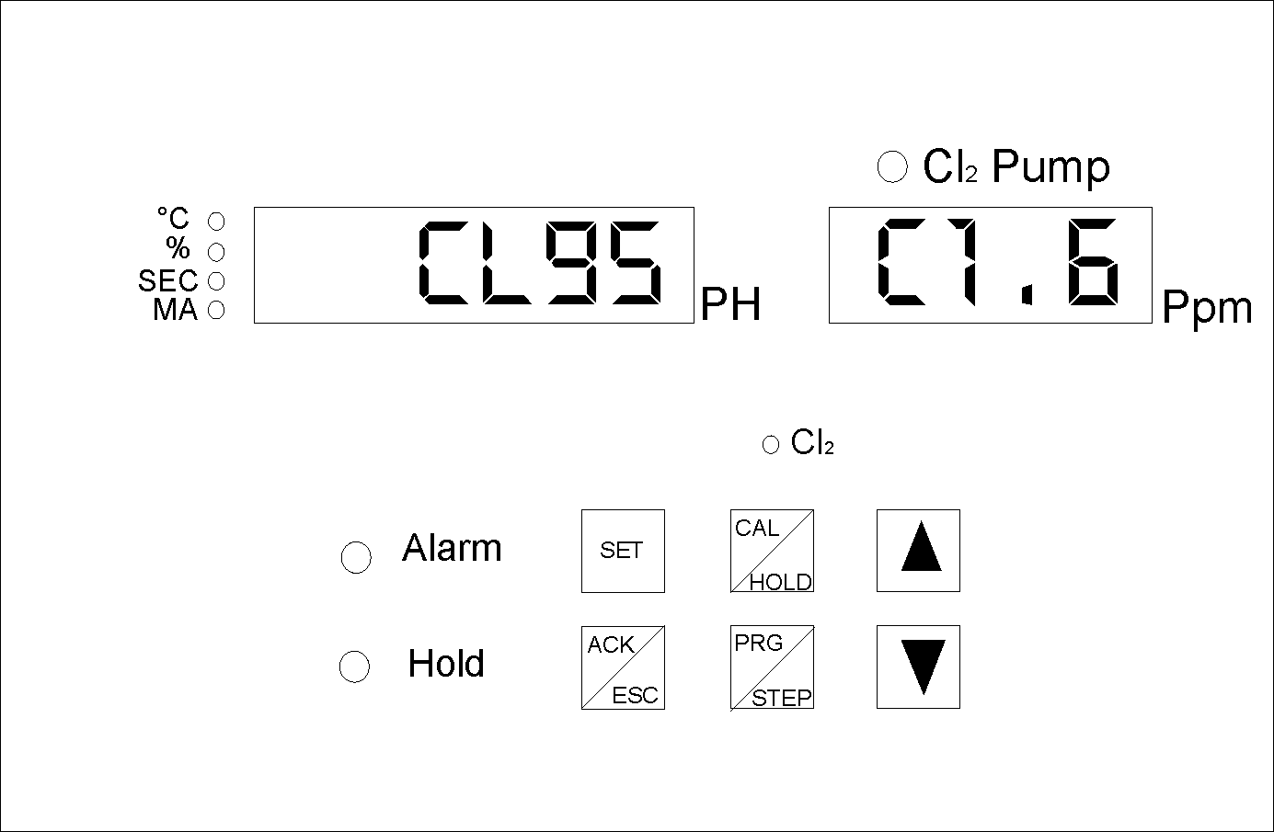
При включении на дисплей прибора выводится сообщение CL95 C 16, которое означает название и номер версии установленного программного обеспечения.
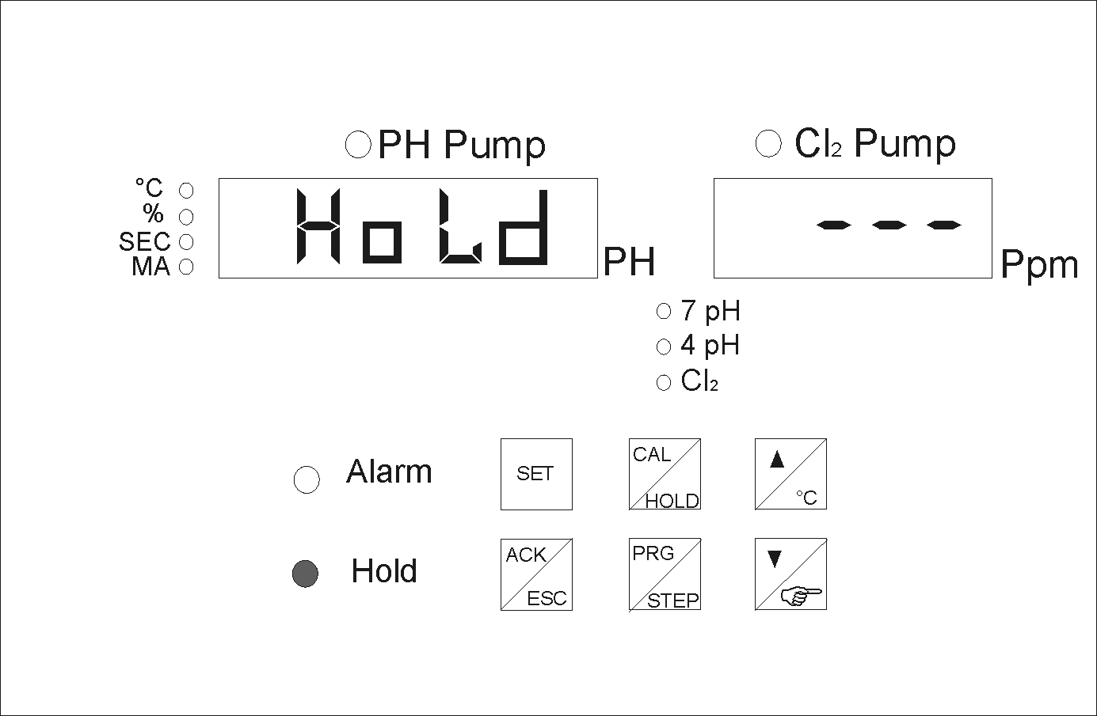
На дисплей прибора выводится сообщение HOLD --- примерно через 10 секунд, за которые прибор выполняет проверку программного обеспечения, на дисплей выводится значение pH и значение хлора. Ясно, что эти значения не являются истинными, поскольку не была выполнена калибровка пробников.
Внимание!!!
До включения прибора отключить насосы. В противном случае дозировка может быть неправильной в силу ошибки измерения, которая указывается редко.
На панели запустить подачу воды и установить на расходомере производительность, равную 60 л/ч, для обеспечения свободного вращения шариков в пробнике хлора.
Установить значения ph = 7,00 ph и хлора = 1,00 промилле (около) вручную и запустить циркуляцию воды в панели примерно на 4 часа для настройки пробника ph и хлора.
В последующих подсказках меню и функций прибора будет использоваться символ  для указания клавиш, на которые необходимо нажимать.

МЕНЮ КАЛИБРОВКИ
Для входа в меню калибровки нажать и удерживать клавишу  в течение 5 секунд; на дисплей прибора выводится сообщение Hold Cal; затем на дисплей выводится сообщение CL CAL, и горит светодиодный индикатор Hold.
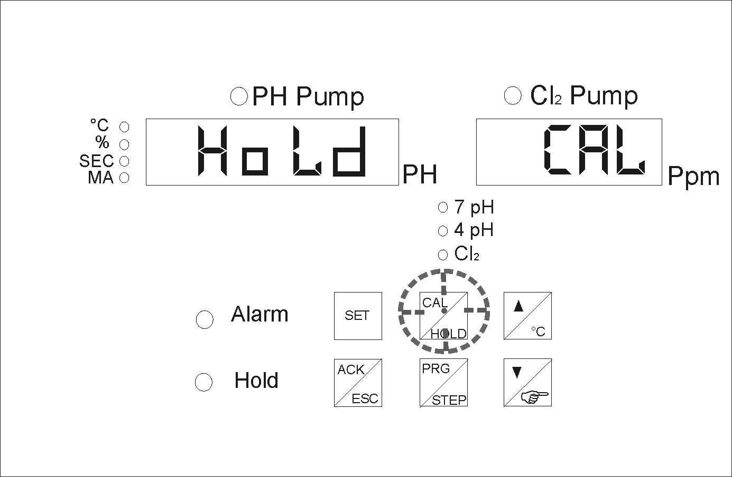
При нажатии на клавишу  последовательно и циклически выводятся позиции CL1, CTR, PH, CL.
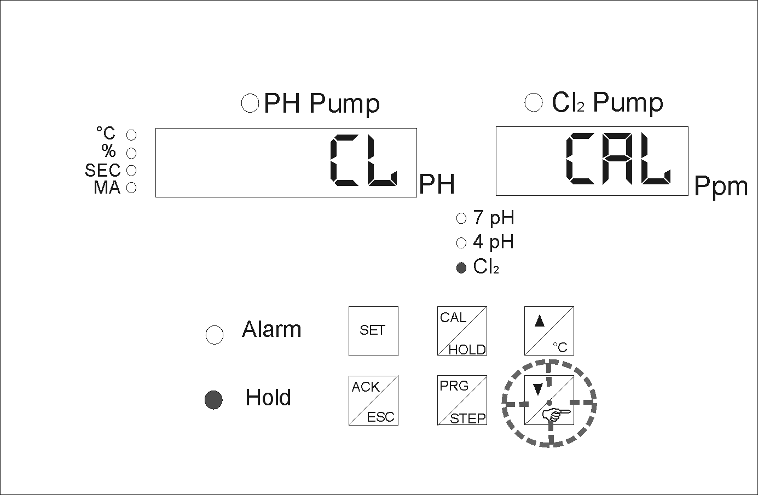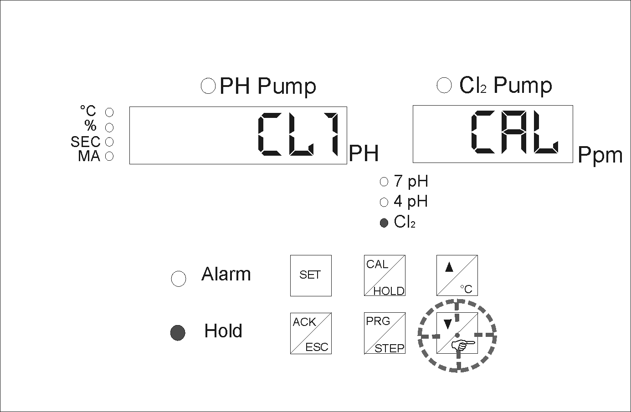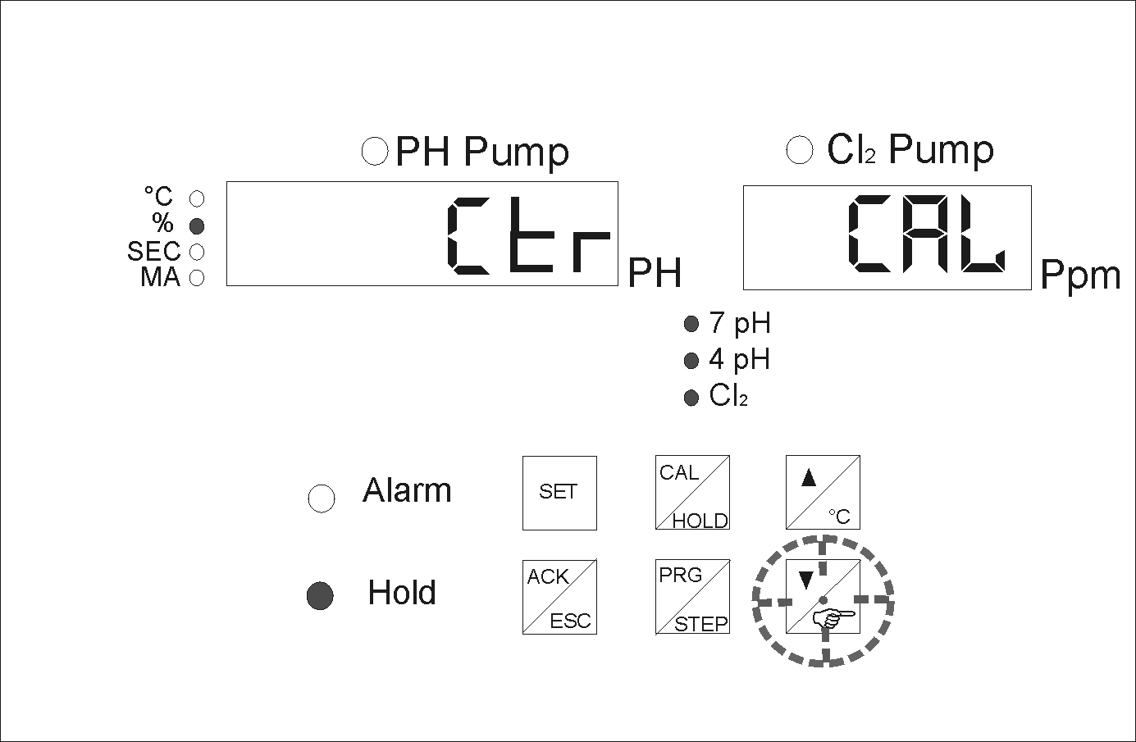
    - Калибровка пробника хлора (Cu-Pt)

начальная калибровка
Данная калибровка должна производиться каждый раз, когда заменяется 20% или более воды в бассейне.
Если измерительный элемент новый, слить из него воду и хорошо прочистить медный электрод специальной щеткой пока та часть, которая опускается в воду, не заблестит. ДАТЬ ХЛОРИРОВАННОЙ ВОДЕ ЦИРКУЛИРОВАТЬ В ТЕЧЕНИЕ 4 ЧАСОВ.
N.B. ПЕРВУЮ КАЛИБРОВКУ НЕОБХОДИМО ВЫПОЛНИТЬ ПОСЛЕ ТОГО, КОГДА ЭЛЕМЕНТ ПРОРАБОТАЕТ С ВОДОЙ С СОДЕРЖАНИЕМ ХЛОРА ОТ 0,7 ДО 1,4 ПРОМИЛЛЕ НЕ МЕНЕЕ 4 ЧАСОВ.
Выполнить следующие операции:

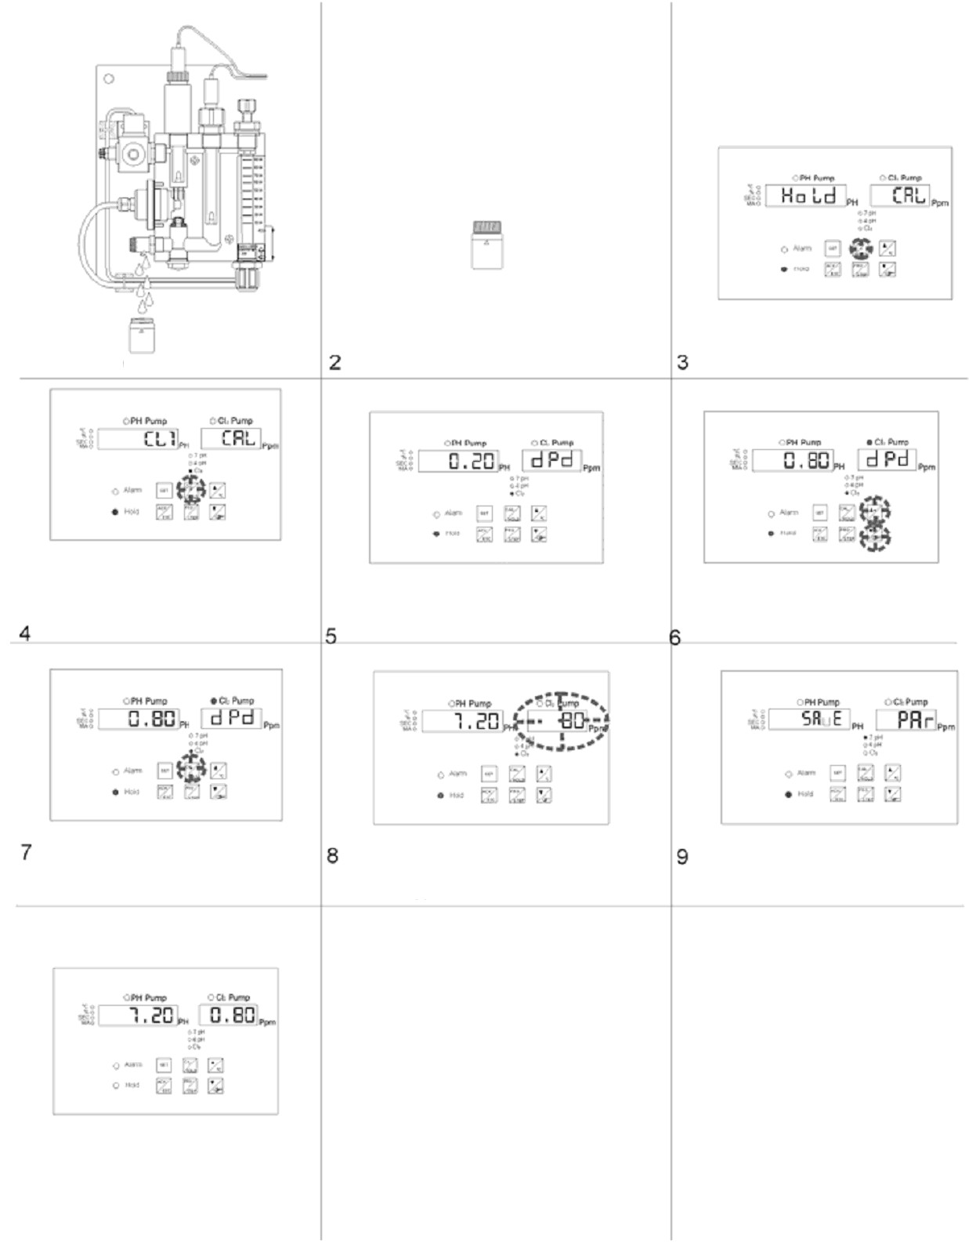
1
Взять пробу воды
Выполнить анализ взятого образца воды
Нажать и удерживать клавишу CAL в течение 5 секунд
Нажать на клавишу CAL
Прим.:
Функция Cl1 используется до запуска установки или при замене 20% воды в бассейне
На дисплей выводится значение, считанное пробником
Установить значение, измеренное по методу ДФД
Нажать на клавишу CAL
Прибор блокирует подачу воды и выводит на дисплей значения по мере убывания. Напр.: 1,00 промилле 100 измерений примерно за 15 минут
Автоматическое сохранение параметров
После сохранения параметров прибор возобновляет подачу воды и функций измерения и дозировки

периодическая калибровка
Данная функция может использоваться для измерений, выполняемых прибором, когда установка уже работает; при замене воды в объеме 20 % или более необходимо произвести НАЧАЛЬНУЮ КАЛИБРОВКУ.
Взять образец хлорированной воды из соответствующего крана, определить значение остаточного свободного хлора по методу ДФД.
Выполнить следующие операции:
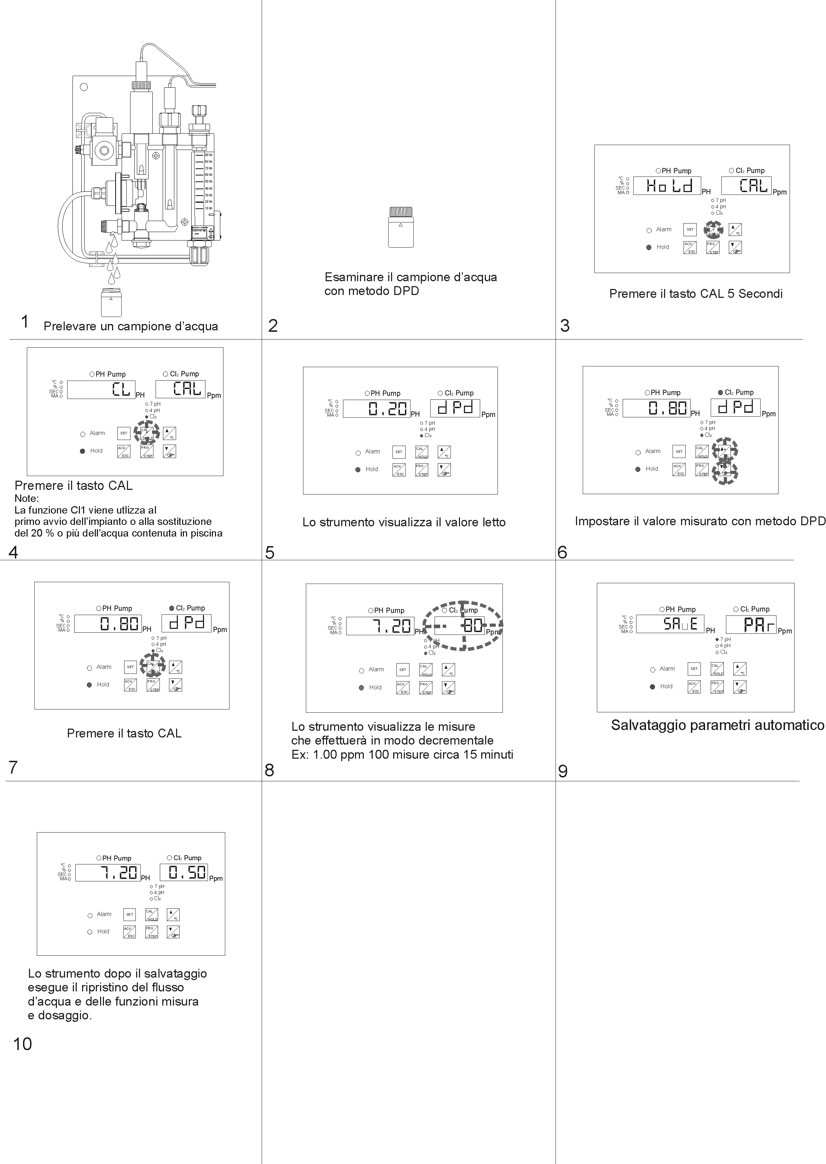
Взять пробу воды
Выполнить анализ взятого образца воды по методу ДФД
Нажать и удерживать клавишу CAL в течение 5 секунд
Нажать на клавишу CAL
Прим.:
Функция Cl1 используется до запуска установки или при замене 20% воды в бассейне
На дисплей выводится считанное значение.
Установить значение, измеренное по методу ДФД
Нажать на клавишу CAL
Прибор выводит на дисплей значения по мере убывания. Напр.: 1,00 промилле 100 измерений примерно за 15 минут

Автоматическое сохранение параметров
После сохранения параметров прибор возобновляет подачу воды и функций измерения и дозировки

меню программирования
Для выхода в меню программирования нажать и удерживать в течение 5 секунд клавишу ; на дисплей выводится надпись PROG.
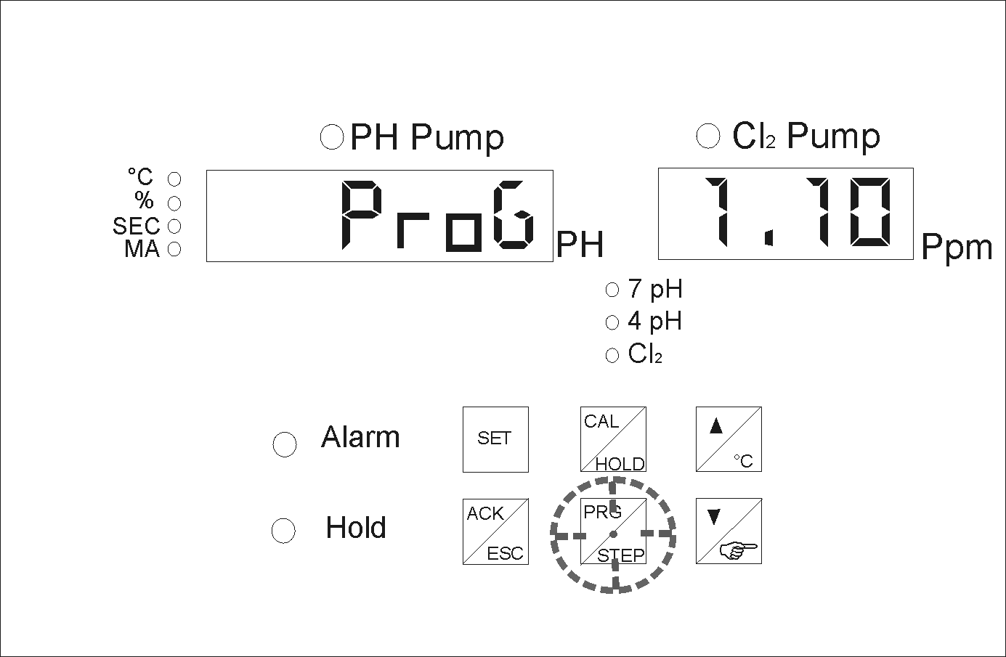
Вход в режим программирования клавишей . Клавишей  выполняется пошаговый переход между позициями меню. Клавишей Esc производится возврат на одну позицию.
Для изменения значений соответствующих позиций используются клавиши .
Для выхода из меню и сохранения параметров нажать и удерживать клавишу в течение 5 секунд.
    - ___Вкл. / Выкл.
Войти в меню программирования и выбрать функцию PRG.
При выборе в меню переменной REG = ONOF возможен вывод выше указанных переменных.
Это самый простой способ выполнения настройки. Дозатор включается или отключается в зависимости от УСТАНОВОЧНОГО ЗНАЧЕНИЯ.
С помощью ГИСТЕРЕЗИСА можно выполнить оптимальную настройку дозировки.
ПЕРЕМЕННЫЕ | ЗНАЧЕНИЯ ПО УМОЛЧАНИЮ | ПРИМЕЧАНИЯ
УСТАНОВКИ ЗНАЧЕНИЙ ХЛОРА
SET | 0,60 промилле | УСТАНОВОЧНОЕ ЗНАЧЕНИЕ хлора
ALL | 0,30 промилле | Минимальное аварийное значение хлора
ALH | 1,50 промилле | Максимальное аварийное значение хлора
REL | LO | Тип настройки
PRS | NO | Состояние реле хлора
DEL | 0 сек | Время задержки дозировки хлора
SPM | 20 сек | Толчков в минуту по выходной частоте
BP | 0,50 pH | Пропорциональный диапазон
REG | ONOF | Метод настройки
OUT | MIS / REG | Рабочий метод. Выход в мА
HIS | 0,00 промилле | Гистерезис
MMA | 0,1 мА | ВЫХОД СМЕЩЕНИЯ В мА
RMA | 4-20 мА | Динамический выход в мА
CLS | 0 промилле | Начальное значение для регулировки в мА
CLE | 5,00 промилле | Конечное значение для регулировки в мА
ПОДКЛЮЧЕНИЕ ФУНКЦИЙ
EN | SC | Подключение клавиш Cal и Set
ID | 1 | Индивидуальный номер сети (последовательный, многоточечный)
BR | 2400 | Скорость передачи в бодах (посл.) RS485
Пример:
На графике приводится настройка установочного значения измерения при значении гистерезиса, отличном от нуля.
- УСТАНОВОЧНОЕ ЗНАЧЕНИЕ CL = 0,90 промилле (SET)
- Гистерезис = 0,10 промилле (HIS)
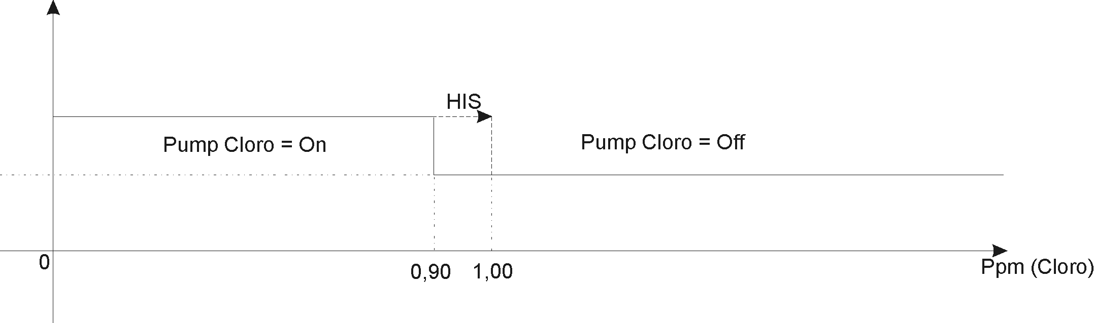
Насос хлора – Вкл.
Насос хлора – Выкл.
Промилле (хлор)

Последовательность импульсов
Войти в меню программирования и выбрать функцию PRG2.
ПЕРЕМЕННЫЕ | ЗНАЧЕНИЯ ПО УМОЛЧАНИЮ | ПРИМЕЧАНИЯ
УСТАНОВКИ ЗНАЧЕНИЙ ХЛОРА
SET | 0,60 промилле | УСТАНОВОЧНОЕ ЗНАЧЕНИЕ хлора
ALL | 0,30 промилле | Минимальное аварийное значение хлора
ALH | 1,50 промилле | Максимальное аварийное значение хлора
REL | LO | Тип настройки
PRS | NO | Состояние реле хлора
DEL | 0 Сек. | Время задержки дозировки хлора
SPM | 20 Сек. | Толчков в минуту по выходной частоте
BP | 0,50 промилле | Пропорциональный диапазон
REG | PULS | Метод настройки
OUT | MIS | Рабочий метод. Выход в мА
HIS | 0,00 промилле | Гистерезис
Ton | 0 Сек. | Время включения (настр. посл. исп.)
Tof | 0 Сек. | Время выключения (настр. посл. исп.)
BND | 0,00 промилле | Диапазон контроля
RMA | 4-20 mA | Динамический выход в мА
CLS | 0 промилле | Начальное значение для регулировки в мА
CLE | 5,00 промилле | Конечное значение для регулировки в мА
ПОДКЛЮЧЕНИЕ ФУНКЦИЙ
EN | SC | Подключение клавиш Cal и Set
ID | 1 | Индивидуальный номер сети (последовательный, многоточечный)
BR | 2400 | Скорость передачи в бодах (посл.) RS485
При выборе в меню переменной REG = PULS возможен вывод выше указанных переменных.
При установке значений PULS имеются три основные следующие значения:
- Ton
- Tof
- BND
Эти три переменные позволяют выполнить настройку дозировки по времени в двух диапазонах:
- для pH: в диапазоне между установочным значением и установочным значением плюс диапазон контроля (BND);
- для хлора: в диапазоне между установочным значением и установочным значением минус диапазон контроля (BND).
Пример:
- Если установить установочное значение хлора = 1,00 промилле и контрольный диапазон BND = 0,30, можно выполнять регулировку по времени Ton и Tof от 0,70 промилле до 1,00 промилле.
В данном диапазоне можно выполнить установку двух следующих значений:
- Ton и Tof с различными значениями
Пример:
Ton = 10 сек Tof = 5 сек.
Время дозировки насоса будет всегда подключаться на 10 сек и отключаться на 5 сек в установленном диапазоне.
- Ton и Tof с различными значениями
Пример: Ton = 10 сек Tof = 10 сек.
Время дозировки насоса будет пропорциональным времени, приближающемуся к установочному значению в установленном диапазоне.
Пример пропорциональности:
На приводимых графиках описывается выше указанная настройка. кроме того, прерывистой линией представлена настройка, которая могла бы иметь место, если бы оператор установил значение гистерезиса (HIS).
- Установочное значение = 1,00 промилле
- HIS = 0,10 промилле (настройка изображена прерывистой линией)
- Ton = 10 сек
- Tof = 10 сек
- BND = 0,30 промилле
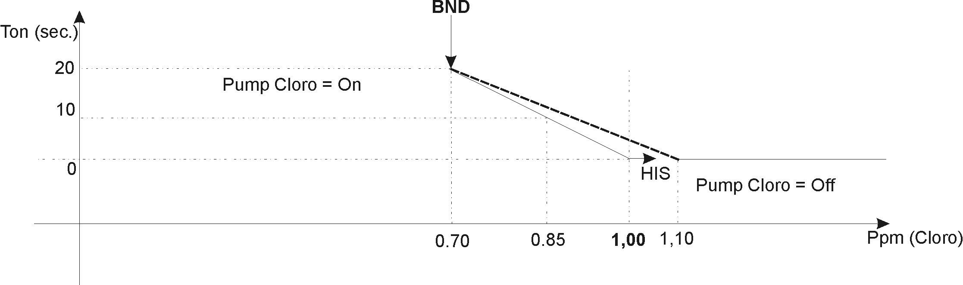
Насос хлора = Вкл.
Насос хлора = Выкл.
Промилле (хлор)
Ton (сек)

Prop (пропорциональность)
Войти в меню программирования и выбрать функцию PRG2.
Impostare la variabile REG = PROP
ПЕРЕМЕННЫЕ | ЗНАЧЕНИЯ ПО УМОЛЧАНИЮ | ПРИМЕЧАНИЯ
УСТАНОВКИ ЗНАЧЕНИЙ ХЛОРА
SET | 0,60 промилле | УСТАНОВОЧНОЕ ЗНАЧЕНИЕ хлора
ALL | 0,30 промилле | Минимальное аварийное значение хлора
ALH | 1,50 промилле | Максимальное аварийное значение хлора
REL | LO | Тип настройки
PRS | NO | Состояние реле хлора
DEL | 0 сек | Время задержки дозировки хлора
SPM | 20 Colpi/min | Толчков в минуту по выходной частоте
BP | 0,50 промилле | Пропорциональный диапазон
REG | PROP | Метод настройки
OUT | MIS | Рабочий метод. Выход в мА
PER | 500 сек | Период (наст. проп.)
MON | 0 Сек. | Минимальное время включения
DB | 0 %di BP | Нерабочий диапазон (His наооборот)
RMA | 4-20 mA | Динамический выход в мА
CLS | 0 промилле | Начальное значение для регулировки в мА
CLE | 5,00 промилле | Конечное значение для регулировки в мА
ПОДКЛЮЧЕНИЕ ФУНКЦИЙ
EN | SC | Подключение клавиш Cal и Set
ID | 1 | Индивидуальный номер сети (последовательный, многоточечный)
BR | 2400 | Скорость передачи в бодах (посл.) по стандарту RS485
Пропорциональная установка по времени (PROP) позволяет выполнить быстрое изменение значений измерения с оптимизацией дозировки на основании расстояния от установочного значения.
Данный тип настройки рекомендуется для хорошо смешанных сред и позволяет получить точные настройки. Он подходит как для контроля pH, так и для контроля значений хлора.
После выбора времени периода (PER) модулирования значений Ton и Toff рекомендуется контролировать значение первого рабочего периода до окончания оптимизации установок времени.
Минимальное значение Ton MON позволяет приблизиться к установочному значению со степенью точности дозировки, достаточной для его увеличения. В противном случае при приближении к установочному значению насос может работать с минимальной производительностью без остановки.
Пример:
При установке следующих значений мы получаем настройку, пропорциональную по времени, с минимальным значением Ton насоса-дозатора, приближенным к установочному значению.
УСТАНОВОЧНЫЕ ЗНАЧЕНИЯ ХЛОРА | ЗНАЧЕНИЯ ПО УМОЛЧАНИЮ | ПРИМЕЧАНИЯ
SET | 1,00 промилле | УСТАНОВОЧНОЕ ЗНАЧЕНИЕ хлора
ALL | 0,60 промилле | Минимальное аварийное значение хлора
ALH | 1,50 промилле | Максимальное аварийное значение хлора
BP | 0,20 промилле | Пропорциональный диапазон
REG | PROP | Метод настройки
OUT | MIS | Рабочий метод. Выход в мА
PER | 20 сек | Период (наст. проп.)
MON | 3 сек | Минимальное время включения
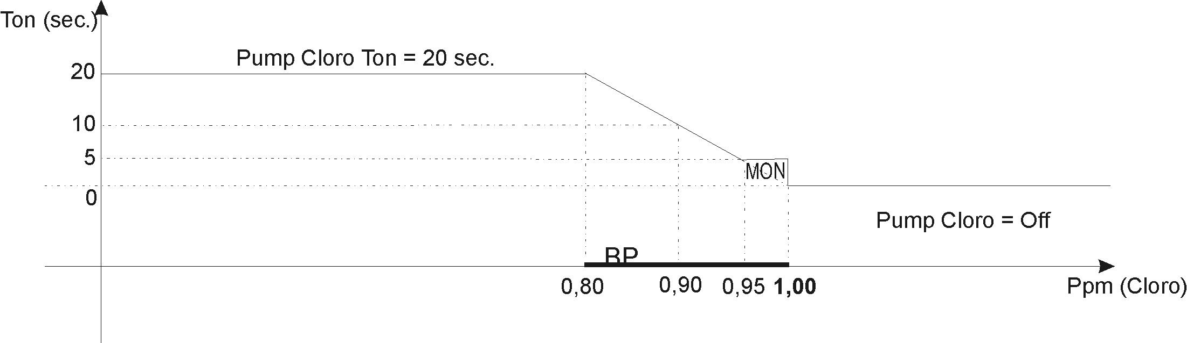
Насос подачи хлора Ton = 20 сек
Насос подачи хлора = Выкл.
Промилле (хлор)

Пропорциональные импульсные настройки
К выходам 25, 26 (подключение к насосу хлора), описанным на странице 5, можно подключить насос-дозатор с импульсным управлением по времени (в минутах).
При установке параметров тактов в минуту pH и хлора в меню программирования PRG2 и пропорционального диапазона (BP) можно выполнить установку значений измерения с помощью пропорциональных импульсов.
- Установочное значение = 1,00 промилле
- Тактов в минуту хлора = 20 тактов
- BP хлора = 0,20 промилле
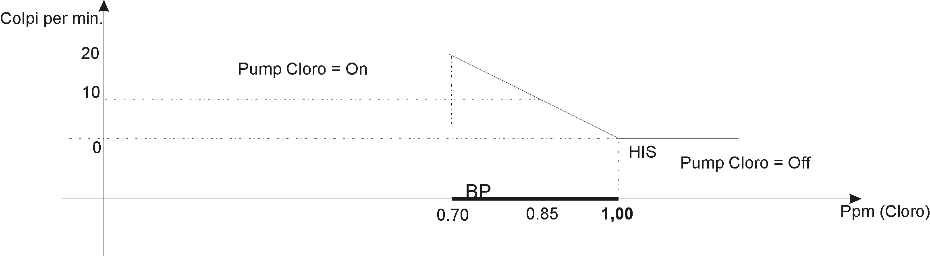
Импульсов в минуту
Насос хлора = Вкл.
Насос хлора = Выкл.
Промилле (хлор)

NB. Параметр «тактов в минуту» не должен быть больше максимального количества импульсов в минуту, которое может принять насос.

Пропорциональная настройка по току
К выходам 21, 21 (подключение к насосу хлора), описанным на странице 5, можно подключить насос-дозатор с управлением сигналом по току.
Пропорциональная регулировка по току возможна при выполнении всех настроек с помощью переменных:
Переменная | Значение ПО УМОЛЧАНИЮ | Примечания
CLS | 0 промилле | Начальное значение для регулировки в мА
CLE | 5,00 промилле | Конечное значение для регулировки в мА
С помощью переменной RMA = 0-20 мА или 4-20 мА можно установить динамическое выходное значение по току.
Для обеспечения возможности регулировки необходимо, чтобы насос на входе имел значения по току 0-20 мА или 4-20 мА.
Выход по току применяется также для записывающего устройства, использующего бумагу.
Минимальное значение тока MMA позволяет приблизиться к УСТАНОВОЧНОМУ ЗНАЧЕНИЮ со степенью дозировки, достаточной для его увеличения. В противном случае при приближении к установочному значению насос может работать с минимальной производительностью без остановки.

ТЕХНИЧЕСКОЕ ОБСЛУЖИВАНИЕ

СОХРАНЕНИЕ ПАРАМЕТРОВ
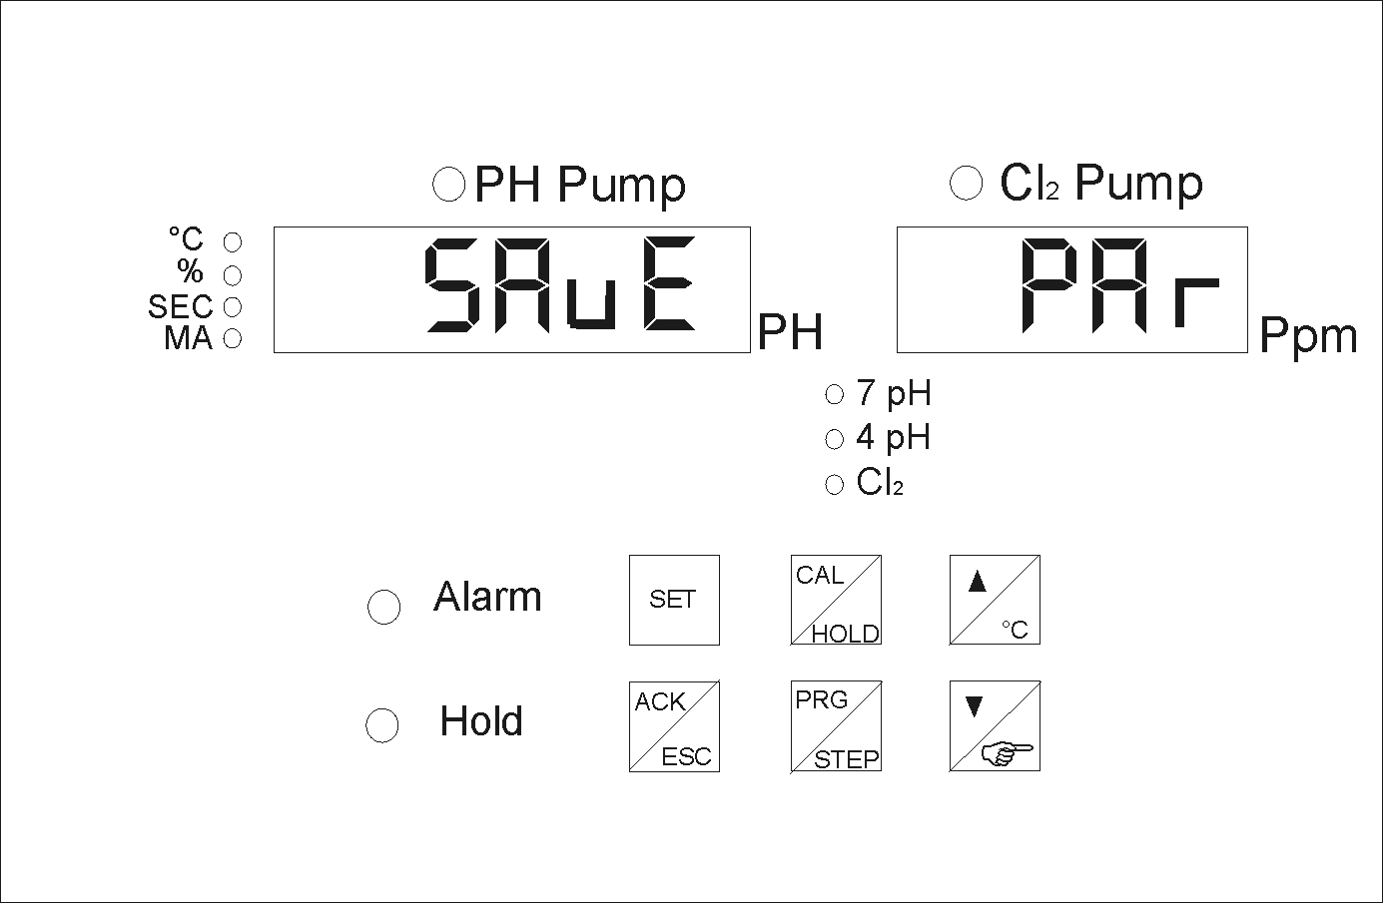
Для сохранения установленных параметров в меню программирования нажать и удерживать клавишу в течение 5 секунд до вывода на дисплей сообщения SAVE PAR (СОХРАНИТЬ ПАРАМЕТРЫ).

ФУНКЦИЯ УСТАНОВОЧНОГО ЗНАЧЕНИЯ
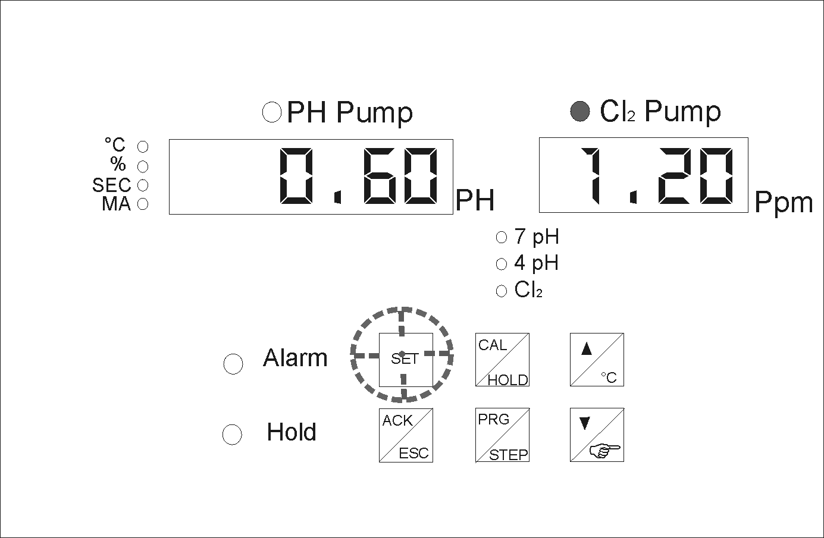
Клавишей 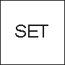 пользователь может выводить на дисплей УСТАНОВОЧНЫЕ ЗНАЧЕНИЯ, а клавишами  и  изменять их без необходимости входа в меню программирования.
В том случае, если на клеммной панели устанавливается защита и на этапе EN задано значение –C или --, клавишей можно только вывести на дисплей УСТАНОВОЧНЫЕ ЗНАЧЕНИЯ без возможности их изменить.

РУЧНАЯ НАСТРОЙКА И УЛАВЛИВАНИЕ НАСОСОВ.
Если нажать и удерживать клавишу и одновременно нажимать на клавишу , производится последовательный запуск реле управления насосов pH и хлора.
Данная функция становится необходимой для выполнения операций улавливания насосов.

аварийнЫЙ сигнал о сбое подачи воды
К клеммам 18 и 19 подсоединен датчик расхода, устанавливаемый в гидравлическом контуре. Если происходит сбой в подаче воды, который может повлиять на получение замеров, датчик срабатывает, блокирует хлорирование и выдает аварийный сигнал.
Аварийный сигнал подается в том случае, если сбой в подаче воды не прерывается в течение 40 секунд. В данном случае, кроме того, что на дисплее загорается и мигает аварийный светодиодный индикатор измерения pH, вместо значения на дисплее появляется надпись FLUS (ПОТОК).
N.B. При подаче аварийного сигнала о сбое подачи воды выходные сигналы по току сбрасываются на 0 мА.

ЗАЩИТА УСТАНОВКИ ПАРАМЕТРОВ
Установки параметров можно защитить перемычкой между клеммами 18 и 20 на клеммной панели.
Изменение рабочих установок прибора становится невозможным.
Если нажать на клавишу , на дисплее вместо надписи PROG появляется указатель DIS, который означает отключение данной функции.
Защита установленных параметров связана с этапом En, на котором возможно подключение функций ввода УСТАНОВОЧНОГО ЗНАЧЕНИЯ и калибровки, даже если была выполнена защита установленных значений.
EN S- / -C / SC / --
Функция подключения низких уровней установленных параметров, когда на клеммной панели устанавливается защита.
- S-: Клавиша SET остается активированной.
- -C: Клавиша CAL остается активированной.
- SC: Клавиши SET и CAL остаются активированными.
- --: Ни одна из клавиш не остается активированной.
ПРИМЕЧАНИЕ: К клеммам 12 и 14 можно подсоединить внешний клавишный переключатель, с помощью которого прибор может подключаться только работниками, имеющими на то разрешение.

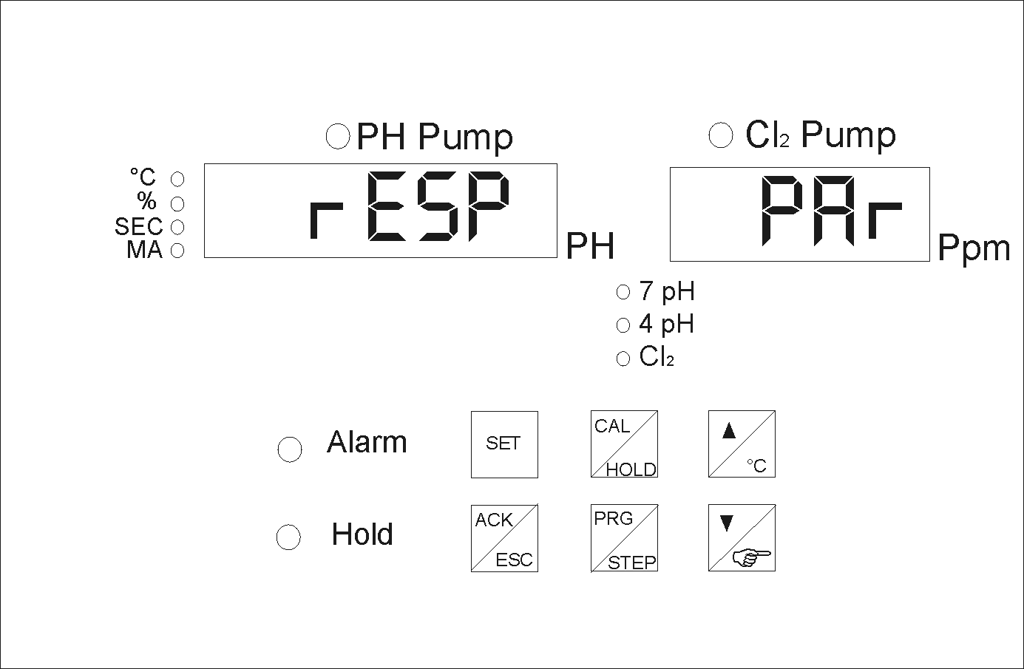
СБРОС УСТАНОВОК
Для сброса старых установок и восстановления параметров по умолчанию выполнить в меню программирования следующие действия:
отключить прибор
нажать на клавишу до вывода на дисплей сообщения RESP PAR
нажать и удерживать клавишу в течение10 секунд.
На прибор выводится сообщение Save par (Сохранение параметров).

КАК С НАМИ СВЯЗАТЬСЯ
Веб-сайт: www.seko.com

SEKO Italia SEKO Италия
SEKO Asia pacific SEKO Азиатско-тихоокеанского региона
SEKO Brasil SEKO Бразилия
SEKO Deutschland SEKO Германия
SEKO France SEKO Франция
SEKO Iberica SEKO Иберия (Испания)
SEKO Southern Africa SEKO Южная Африка
SEKO UK SEKO Соединенное Королевство
SEKO USA SEKO США

